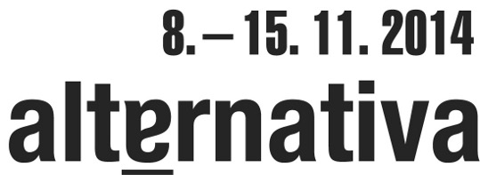

22. ročník mezinárodního hudebního festivalu

ALTERNATIVA 2014

Festival Alternativa je už přes dvacet let stálicí podzimní pražské kulturní nabídky a letos během týdne od 8. do 15. listopadu opět představí umělce těžko zařaditelné do jednoduchých hudebních škatulek, kteří však mají jedno společné: hledají nové přístupy, způsoby pojímání hudby, nečekaná propojení a nebojí se experimentů. Takoví jsou i návštěvníci festivalu Alternativa – otevření nejrůznějším hudebním podnětům a s potěšením objevující něco nového.
Letošní festival zahájí v klubu Kaštan v Praze 6 přehlídka nových a začínajících projektů Malá Alternativa a následně si na této komorní scéně vychutnáme Široko-daleko, slovenské NE:BO:DAJ skladatele a hudebníka Júlia Fujaka, britsko-americké duo zásadních postav světové alternativní scény Garetha L. Davise a Elliotta Sharpa či Pražský improvizační orchestr, který spolu s kvartetem Perch Hen Brock & Rain (NL/USA/D) připravuje také živou hudební instalaci ušitou Kaštanu přímo na míru.
Malostranská beseda bude hostit britskou kapelu Polar Bear, nedávno nominovanou na prestižní cenu Mercury Prize za album In Each And Every One, japonsko-francouzský projekt Kaze v čele s výjimečnou pianistkou Satoko Fuji, česko-norské trio Vojtěcha Procházky Bergljot, speciální festivalový mezinárodní projekt Dreamer´s Crossing (Anna Homler, Michael Delia, Jaroslav Kořán a Fabio Turchetti), fanouškům festivalu Alternativa již známou hlasovou experimentátorku Laurie Amat nebo tuzemské Stratocluster, zvukového designéra Martina Janíčka a další.
Připravujeme také řadu doprovodných akcí. V čítárně Unijazzu se představí ještě jednou, tentokrát v roli výtvarnice, Anna Homler, která osobně uvede výstavu fotografií dokumentujících její instalaci Pharmacia Poetica, návštěvníci zde uvidí taneční představení Cestou skupiny O hodinu dřív a volné pokračování svého vokálního workshopu chystá americká performerka Laurie Amat. Další akce připravujeme ve spolupráci s večerní kavárnou Souterrain a komunikačním centrem Školská 28. V Kaštanu budou do konce listopadu k vidění fotografie Karla Šustera a Rudolfa Dobiáše z minulých ročníků festivalu Alternativa.

Z historie festivalu

Počátky festivalu sahají až do roku 1992, kdy SAI uspořádal v pražské Lucerně třídenní Pražské rockové dny, kde byl jeden z večerů věnován hudební alternativě. Pražské rockové dny však již neměly dalšího pokračování, a tak se organizování alespoň jeho alternativní části ujalo sdružení Unijazz spolu s agenturou Rachot. V následujícím roce se uskutečnil první ročník mezinárodního hudebního festivalu – Alternativa. Proběhl v Praze 6 v dnes již neexistujících sálech Spektra K a klubu Delta, za vydatné pomoci Dejvického divadla.
Od té doby se tento festival, mapující hudbu mimo střední proudy, pravidelně uskutečňuje na nejrůznějších místech Prahy. Mimo jiné například v roce 1994 pomáhal pro koncerty a další hudební projekty otevřít i Divadlo Archa, které se pro několik ročníků stalo domovskou scénou Alternativy.
Během uplynulých 21 let se na festivalu představila dlouhá řada umělců z domova i z celého světa, mezi nimi např. John Zorn, Iva Bittová, David Thomas, Elliott Sharp, Zeena Parkins, Už jsme doma, Jablkoň, Magma, Palinckx, Hector Zazou, Faust… a mnoho dalších. Bylo to na 600, zejména hudebních, ale občas i divadelních, projektů nejrůznějších žánrů, k tomu navíc výstavy, projekce, besedy, performance či workshopy. Alternativa také inspirovala řadu nových projektů včetně podobně zaměřených festivalů.
Od roku 1997 je tradiční součástí festivalu přehlídka nových a začínajících kapel Malá Alternativa, kterou úspěšně prošli např. Sledě, živé sledě, Květy, -123 min. či Vložte kočku…
 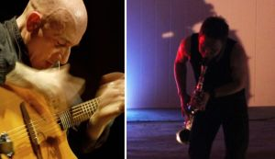 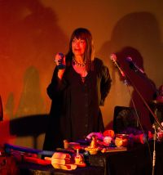 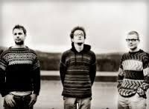
Program:
8. 11. sobota 17.00 Kaštan
Malá Alternativa
Hameln, Luděk, Metamuzika, Sklad by Walda, Karabekian
12. 11. středa 20.00 Kaštan
Široko daleko (CZ)
NE:BO:DAJ (SK)
Gareth L. Davis/Elliott Sharp (UK/USA)
13. 11. čtvrtek 19.00 Kaštan
Pražský improvizační orchestr (CZ)
Perch Hen Brock & Rain (NL/USA/Ger)
součástí večera společná živá zvuková instalace
14. 11. pátek 20.00 Malostranská beseda
Kosmický Žirafáč (CZ)
Laurie Amat (USA)
Dreamer's Crossing (USA/I/CZ)
Kaze (Jap/FR)
Polar Bear (UK)
15. 11. sobota 20.00 Malostranská beseda
Stratocluster (CZ)
Martin Janíček (CZ)
Wenzl Dnatek (A)
Bergljot (CZ/Nor)
Massola (CZ)
Doprovodné akce:
10. 11. pondělí 19.00 Čítárna Unijazzu
Vernisáž výstavy fotografií dokumentujících instalaci Anny Homler Pharmacia Poetica.
Za osobní účasti autorky.
11. 11. úterý 19.00 Čítárna Unijazzu
Taneční uskupení O hodinu dřív: Cestou
11. 11. út/tue 21.00 Večerní kavárna Souterrain
Laurie Amat (USA)
15.–16. 11. sobota–neděle 11.00 Čítárna Unijazzu
Vokální workshop Laurie Amat (USA)
Vstupenky na celý festival lze zakoupit v předprodejních sítích Ticketportal, Ticketpro a Ticketstream, bez poplatků pak v čítárně Unijazzu (Jindřišská 5, Praha 1) a v prodejně Rekomando (Trojanova 9, Praha 2).
Více informací k celému programu najdete na www.alternativa-festival.cz
22. ročník mezinárodního hudebního festivalu pořádá Unijazz za finanční podpory hl. m. Prahy, Ministerstva kultury ČR, Státního fondu kultury ČR, Svazu autorů a interpretů, Nadace Český hudební fond a Nadace Život umělce.

